中國文化大學114學年度高等教育深耕計畫
成果紀錄表
計畫  名稱 | C1 擴大推動產學合作及實習媒合，接軌產業需求，提升育才成效  C1-3-3 智慧科技永續風險分析人才培育
計畫  內容 | 提升勞動系同學對職涯方向的認知
內容  （活動內容簡述） | 座談會主題：AI與人力資源的應用  企業講師：林暘傑學長 統一資訊股份有限公司人資部薪酬經理  日期：115年5月4日 (一) 14:10~16:00  地點：大成311教室  課程目標：  - 介紹AI在人力資源管理之應用趨勢，涵蓋招募甄選、薪酬管理、人才發展與人力分析等實務案例。  - 分享企業導入AI工具之經驗與挑戰，協助學生了解未來人資工作轉型方向。  課程成效：  透過企業實務分享，提升學生對AI與人力資源整合應用之認識，了解數位轉型對人資職能之影響，培養數據思維與科技素養，強化未來就業競爭力與職涯發展視野。
活動  照片 | 活動照片電子檔名稱 | 活動照片  內容說明
活動  照片  活動  照片 | 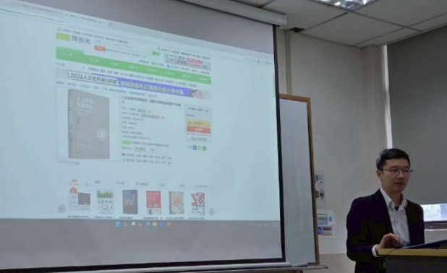 | 講座實況
活動  照片  活動  照片 | 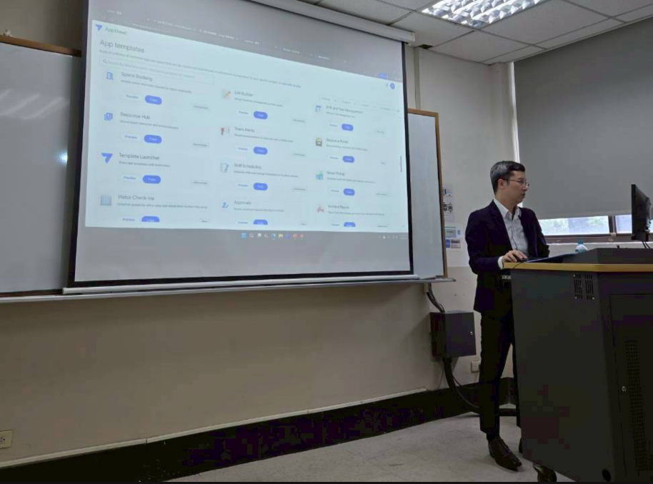 | 課程實況
活動  照片  活動  照片 | 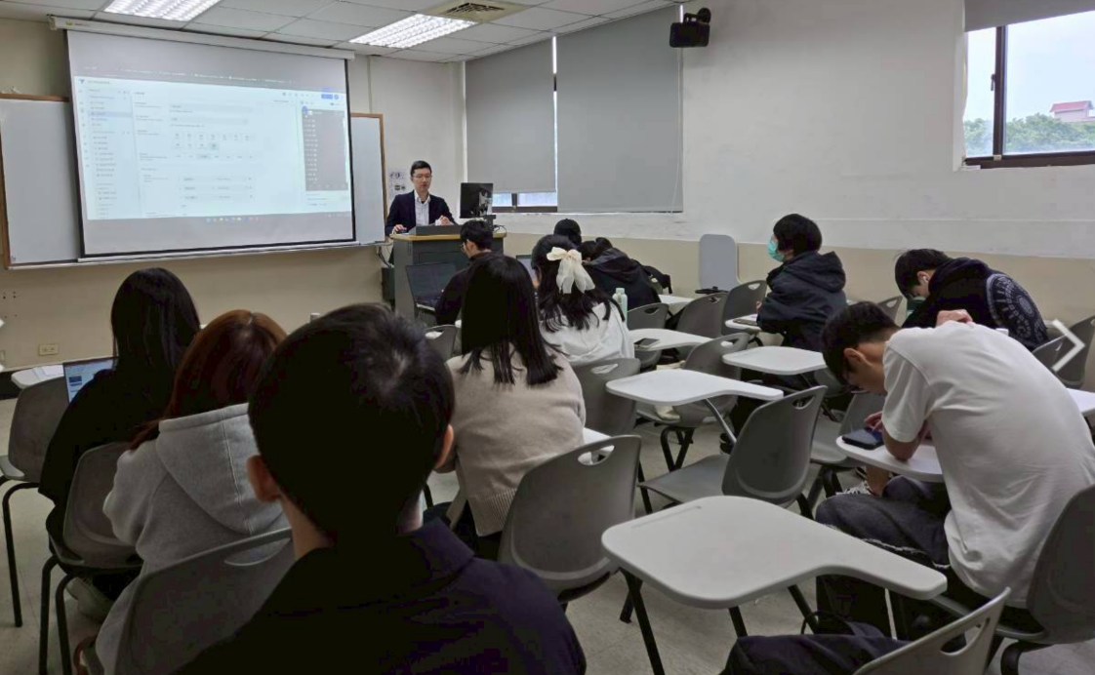 | 參與學生
活動  照片  活動  照片 | 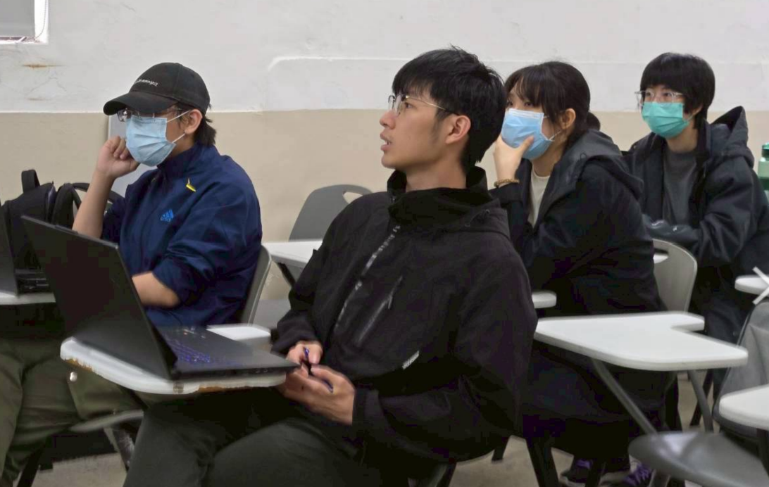 | 互動分享

